ПАМЯТКА
Уважаемые, собственники газового оборудования!
Ваш дом оснащен газовым котлом, и оборудованием, которое необходимо для работы котла, чтобы в вашем доме была горячая вода и тепло. Для вашего комфорта и безопасности необходима бесперебойная работа всей системы. Газовый котел рассчитан на круглосуточную работу, максимальная нагрузка в работе системы газового оборудования наступает зимой и в отопительный период, такая интенсивная работа приводит к повышенному износу узлов и деталей и, как следствие, может привести к их поломке.

Чтобы избежать поломки оборудования:
- Проводите ежегодное сервисное обслуживание оборудования и котла.
Главная задача сервисного обслуживания вашего оборудования - это своевременно выявить узлы и детали, которые требуют ремонта или замены, и тем самым свести к минимуму риски поломки котла, особенно в отопительный период.
- Доверяйте специалистам, которые заинтересованы в качественной работе вашего оборудования, тем, которые отвечают за ваш комфорт и безопасность. Невыполнение или ненадлежащее выполнение ТО негативно сказывается на эксплуатационной безопасности котла, что создаёт реальную угрозу возгорания, взрыва, разрыва системы отопления ..
Качественное ТО газового оборудования – это гарантия его безопасной работы.
Управляющая компания «РусьДом», круглосуточно держит под контролем работу системы отопления, водоснабжения. Аварийный техник совершает обходы-осмотры котельных.
- Заключите договор на сервисное обслуживание вашего оборудования.
В соответствии с Постановлением Правительства РФ N549 от 21.07.2008г.
"О порядке поставки газа для обеспечения коммунально-бытовых нужд граждан «…пользователь обязан обеспечивать надлежащее техническое состояние внутри домового или внутриквартирного газового оборудования, своевременно заключать договор о его техническом обслуживании и ремонте»

Чтобы избежать лишних затрат:
- Своевременно обслужите оборудование газового котла и всей отопительной системы.
- Регулируйте температуру котла и отопительных приборов.
- Соотнесите стоимость покупки нового оборудования и вложений в регулярный сервис и обслуживание дорогостоящего оборудования.

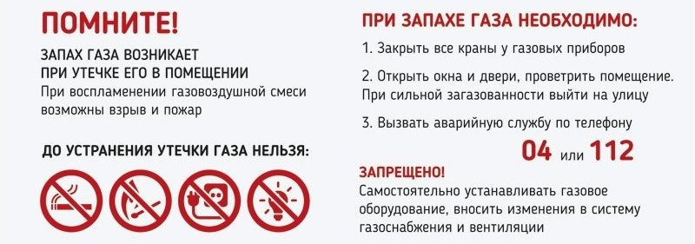

Специалисты Управляющей компании проводят профилактическое обслуживание котла в летний период с 01 мая по 30 сентября.
Стоимость в соответствии с утвержденным руководителем прайс-листом.

С Уважением, УК «РусьДом»

